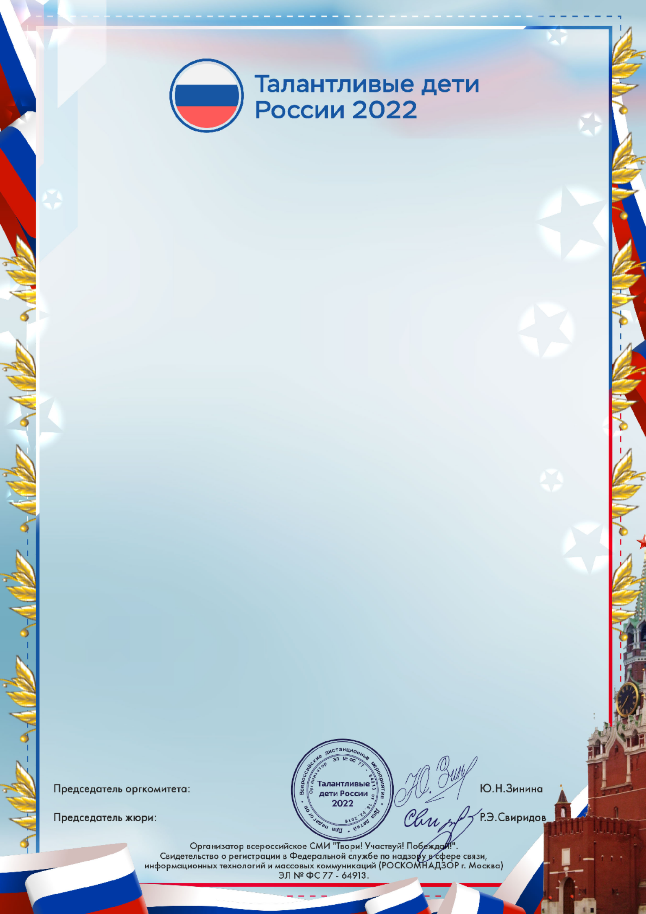

г. Москва http://odarennie.ru/

Диплом
награждается
Бартуль Соня
ПОБЕДИТЕЛЬ (I МЕСТО)
Руководитель: Точицкая Ольга Ивановна
музыкальный руководитель ДОУ, МБДОУ № 8 "Светлячок"
Красноярский край г.Боготол Всероссийский конкурс "Талантливые дети России"
Номинация: Эстрадный вокал
Название: Песня "Чудо Балалайка"
Дата участия: Диплом №:
13.05.2022 25370

Представленная на конкурс работа прошла отборочный (первый) тур, передана на оценку жюри (второй тур), где получила положительное заключение оргкомитета и жюри конкурса "Талантливые дети России".

